CMEI RECANTO INFANTIL

PROFESSORAS: ACÁTIA E SHIRLEY DATA: 17/11/2014
EU SOU___________________________________________________
OBJETIVO: Praticar a escrita dos encontros vocálicos EI e AI.

ATIVIDADE ( ) CASA (X) SALA
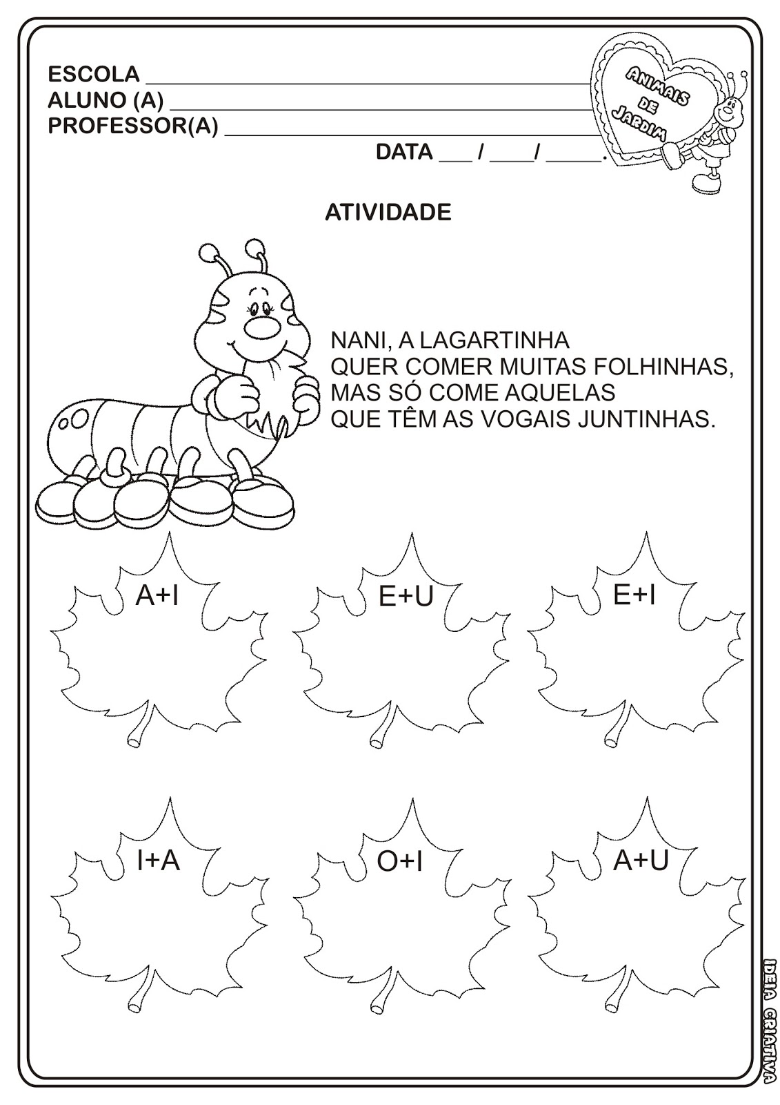

CMEI RECANTO INFANTIL

PROFESSORAS: ACÁTIA E SHIRLEY DATA: 19/11/2014
EU SOU___________________________________________________
OBJETIVO: Conhecer e valorizar os diversos tipos de profissões.

ATIVIDADE ( ) CASA ( X ) SALA

Aqui está algumas profissões importantes pinte-as.
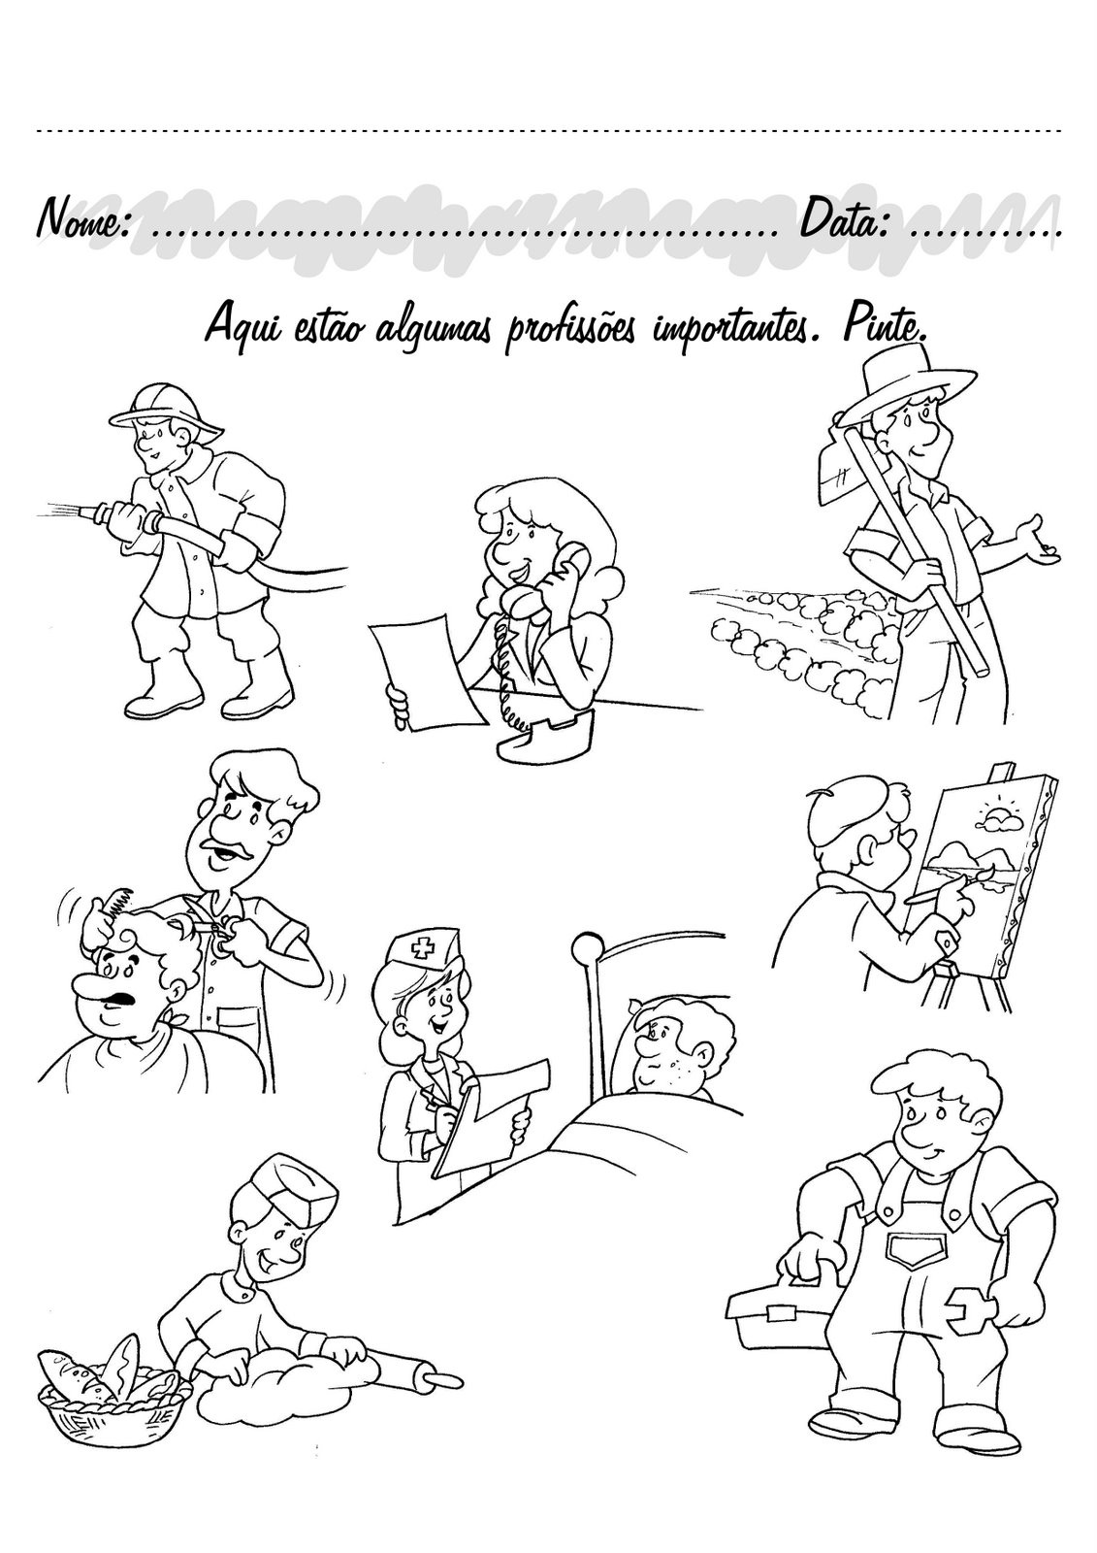
CMEI RECANTO INFANTIL

PROFESSORAS: ACÁTIA E SHIRLEY DATA: 19/11/2014
EU SOU___________________________________________________
OBJETIVO: Conhecer e valorizar os diversos tipos de profissões.

ATIVIDADE ( x ) CASA ( ) SALA

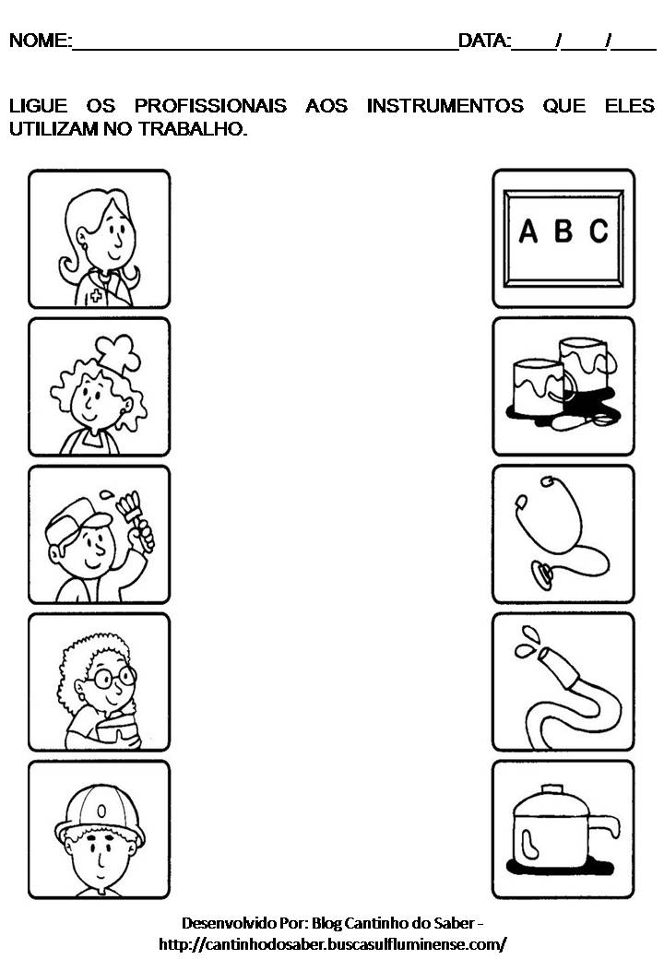

CMEI RECANTO INFANTIL

PROFESSORAS: ACÁTIA E SHIRLEY DATA: 20/11/2014
EU SOU___________________________________________________
OBJETIVO: Valorizar a profissão de professora.

ATIVIDADE ( ) CASA ( x ) SALA

Pinte bem bonito essa imagem.
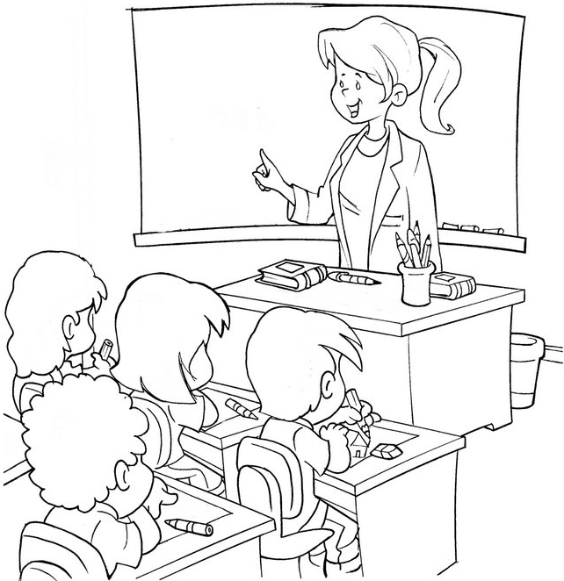
CMEI RECANTO INFANTIL

PROFESSORAS: ACÁTIA E SHIRLEY DATA: 21/11/2014
EU SOU___________________________________________________
OBJETIVO: Valorizar as diversas profissões.

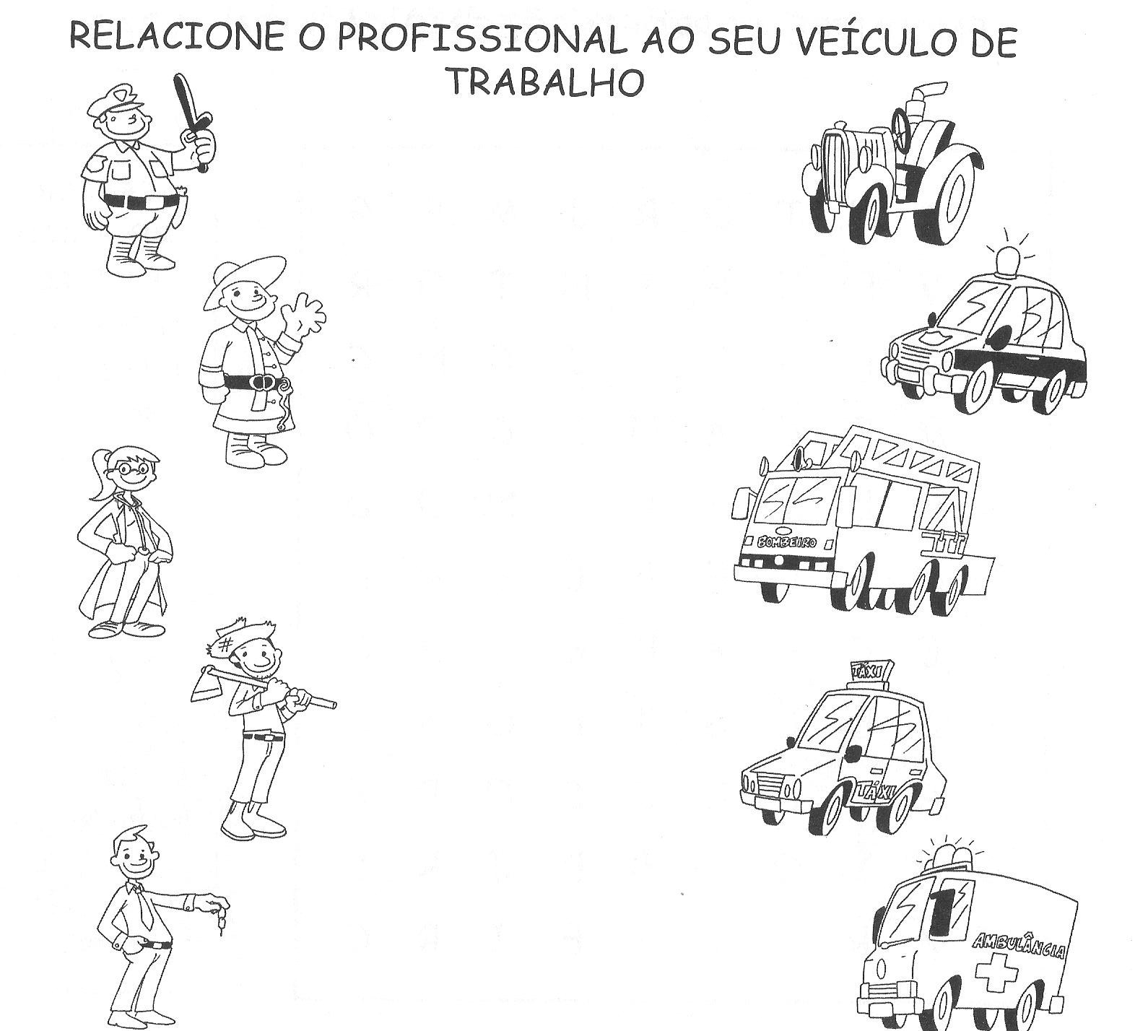
ATIVIDADE ( ) CASA (X) SALA

